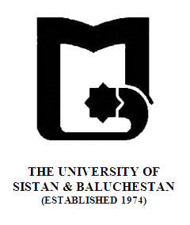
رئوس مطالب
هفته اول | کلیات درباره فلسفه برای کودکان
هفته دوم | ترجمه قسمت اول
هفته سوم | ترجمه قسمت دوم
هفته چهارم | ترجمه ثسمت سوم
هفته پنجم | ترجمه قسمت چهارم
هفته ششم | ترجمه قسمت پنجم
هفته هفتم | ترجمه قسمت ششم
هفته هشتم | ترجمه ثسمت هفتم
هفته نهم | ترجمه قسمت هشتم
هفته دهم | ترجمه قسمت نهم
هفته یازدهم | ترجمه قسمت دهم
هفته دوازدهم | ترجمه قسمت یازدهم
هفته سیزدهم | ترجمه قسمت دوازدهم
هفته چهاردهم | مرور و رفع اشکال
هفته پانزدهم | مرور و رفع اشکال
هفته شانزدهم | مرور و رفع اشکال

بنام خدا
» فرم طرح درس «
دانشکده : الهیات و معارف اسلامی رشته گرایش: فلسفه و کلام اسلامی مقطع: کارشناسی
نام درس: زبان تخصصی 3 تعداد واحد نظری : 2 واحد

هدف کلی درس : آشنایی با اصطلاحات فلسفی به زبان انگلیسی و تمرین فن ترجمه به شیوه‌ی کارگاهی

ارزیابی : مشارکت در تمرین‌های کلاس، تکالیف، آزمون پایان ترم
منابع:
- گزیده‌ای از متون درباره‌ی فلسفه برای کودکان (PHILOSOPHY FOR CHILDREN)
- فرهنگ هزاره

